
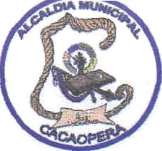
ALCALDIA MUNICIPAL DE CACAOPERA
MORAZAN, EL SALVADOR. TEL. 2651-0206
alcaldiadecacaopera.org @gmail.com.

Cacaopera, 01 de julio de 2019

Público en General.

Presente.

Por este medio, La Alcaldía Municipal de Cacaopera, declara la inexistencia del índice de información clasificada como reservada, al que se refiere el artículo 50 letra “m” de la Ley de Acceso a la información Pública.

Y para hacerlo de conocimiento general se extiende la presente acta.

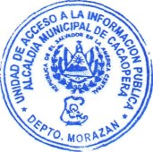

Rubén Darío Argueta González
Oficial de Información
Alcaldía Municipal de Cacaopera.

